AL
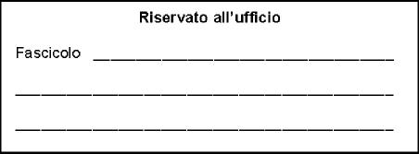
Richiesta posticipo congedo maternità
Dirigente Scolastico
ISTITUTO COMPRENSIVO STATALE “NR. 6 "
SEDE
______

Oggetto: Richiesta posticipo congedo maternità.
La sottoscritta nata a il in servizio presso codesta
istituzione scolastica in qualità di Docente T.I./T.D.
COMUNICA

che, iniziando il congedo per maternità di cui all'art.16 del D.L. 26/03/2001 n.151 a decorrere dal in quanto la data presunta del parto è il intende fruire della facoltà
prevista dall'art. 20 del D.L. 151/2001.
Posticiperà l'inizio dell'astensione obbligatoria di giorni i quali vanno ad aggiungersi ai
tre mesi spettanti dopo il parto e che quindi inizierà a fruire del congedo di maternità a decorrere dal .
A tal fine allega:
- Certificato medico di gravidanza;
- Certificato medico specialista
La sottoscritta fa presente che eventuali comunicazioni potranno essere effettuate al seguente indirizzo
, e mail
Distinti saluti.
MODENA,
Firma
Codice modulo: 032

